# TUGAS PENDAHULUAN

**PEMROGRAMAN PERANGKAT BERGERAK**

**MODUL VII**

# NAVIGASI DAN NOTIFIKASI



**Disusun Oleh :**

**Fadhila Agil Permana / 2211104006**

**SE06-1**

**Asisten Praktikum :**

# Muhammad Faza Zulian Gesit Al Barru

**Aisyah Hasna Aulia**

**Dosen Pengampu :**

**Yudha Islami Sulistya, S.Kom., M.Cs.**

**PROGRAM STUDI S1 SOFTWARE ENGINEERING**

**FAKULTAS INFORMATIKA**

# TELKOM UNIVERSITY PURWOKERTO

**2024**

**TUGAS PENDAHULUAN**

# A. SOAL NOMOR 1

a) Buatlah satu project baru, yang mana di dalamnya terdapat ***navigasi*** untuk pindah dari satu halaman ke halaman lainnya.

# Source code

|  |
| --- |
| FILE KE 2 – File lainnya ( Page ) |

**Screenshoot Output**

(lampirkan bukti screenshoot output dari sourcecode)

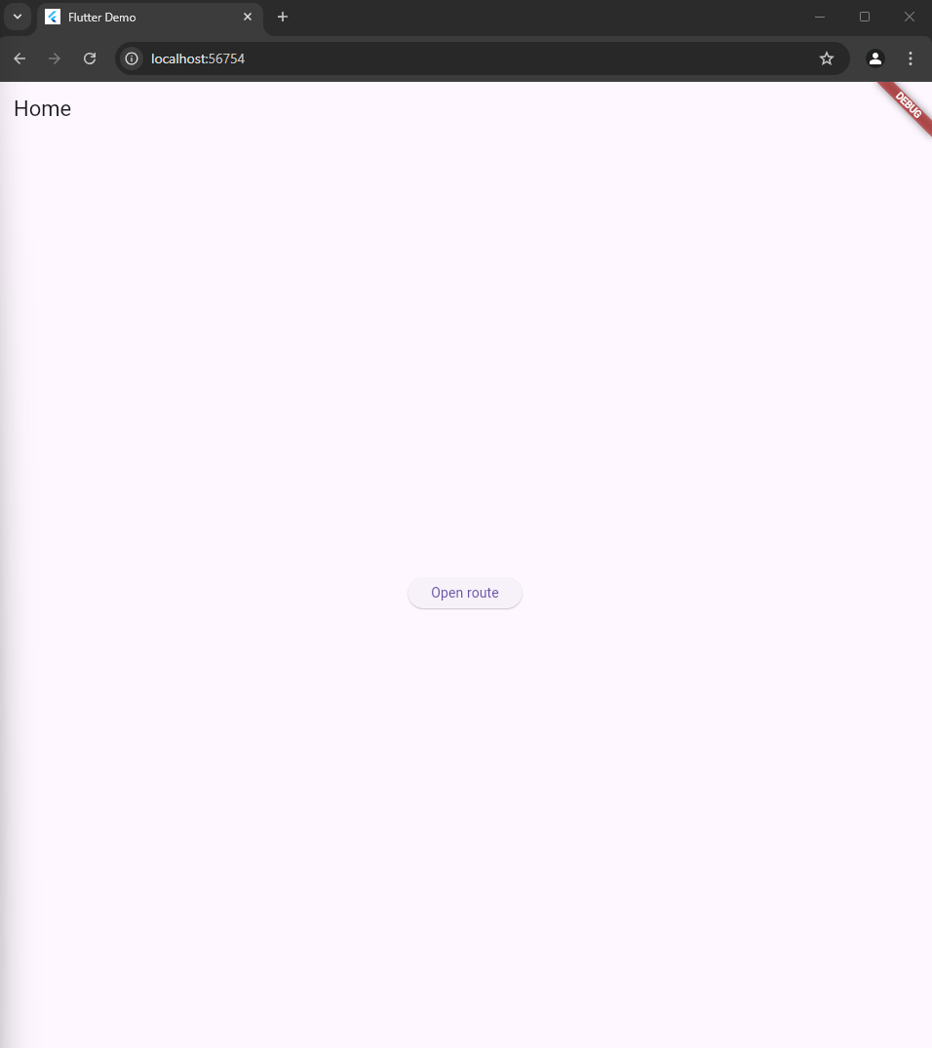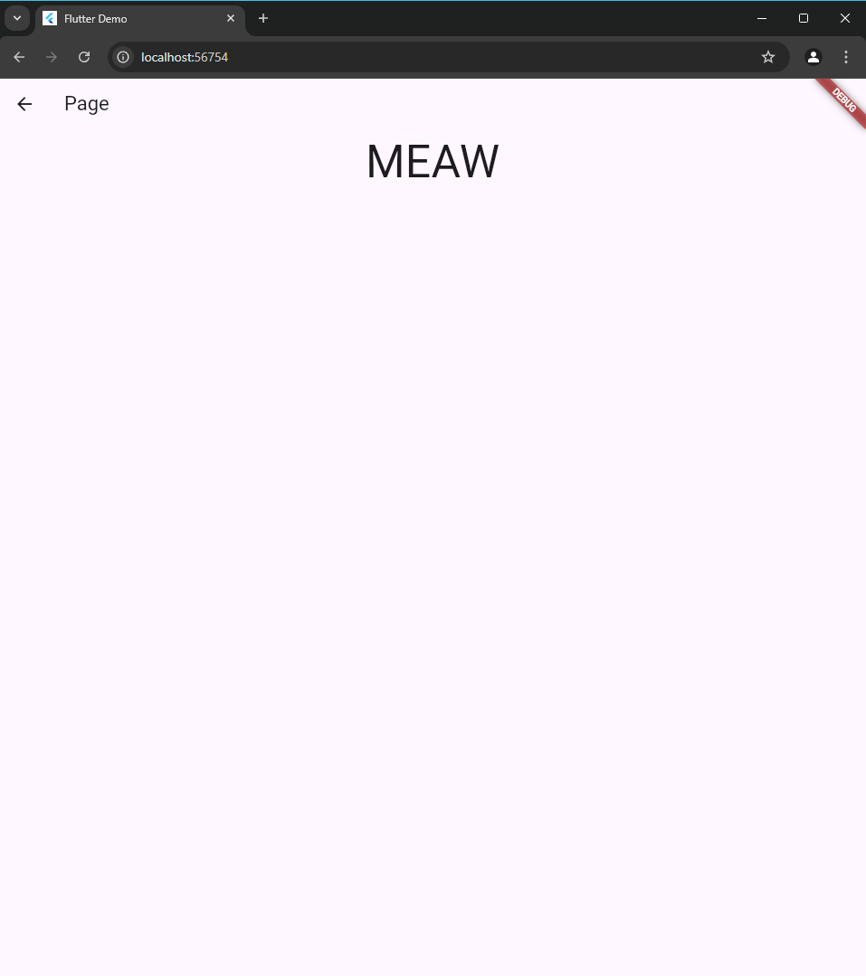

# Deskripsi Program

(deskripsikan program apa yang dibuat, memakai algoritma, dan cara kerja program sampai ke output yang dihasilkan dengan bahasa sendiri) **minimal 5 kalimat.**   
  
**Ini adalah program sederhana dari flutter yang mana gunanya akan berpindah halaman menggunakan.**

      body: Container(

        alignment: Alignment.**center**,

        child: ElevatedButton(

          child: const Text('Open route'),

**onPressed: () {**

**Navigator.push(**

**context,**

**MaterialPageRoute(builder: (context) => const Pageku()),**

            );

          },

        ),

      ),

Jadi Disini, Yang di bold dan warna kuning adalah dalang utamanya, yang ada di dalam sebuah tombol **( Tombol nya ini sendiri atau host yang di jangkit dari OnPRessed & Navigator nya, bisa di ganti dengan yang lain. Sesimple text biasa pun bisa).** Yang mana akan pergi ke page lainnya dengan mengambil atau membaca class page atau file nya **“MaterialPageRoute(builder: (context) => const Pageku()),”. Yang mana pageku nya itu nanti bisa dibaca ketika kita meng include “import file page nya ke dalam file utama atau file yang ada tombol berpindah nya “**